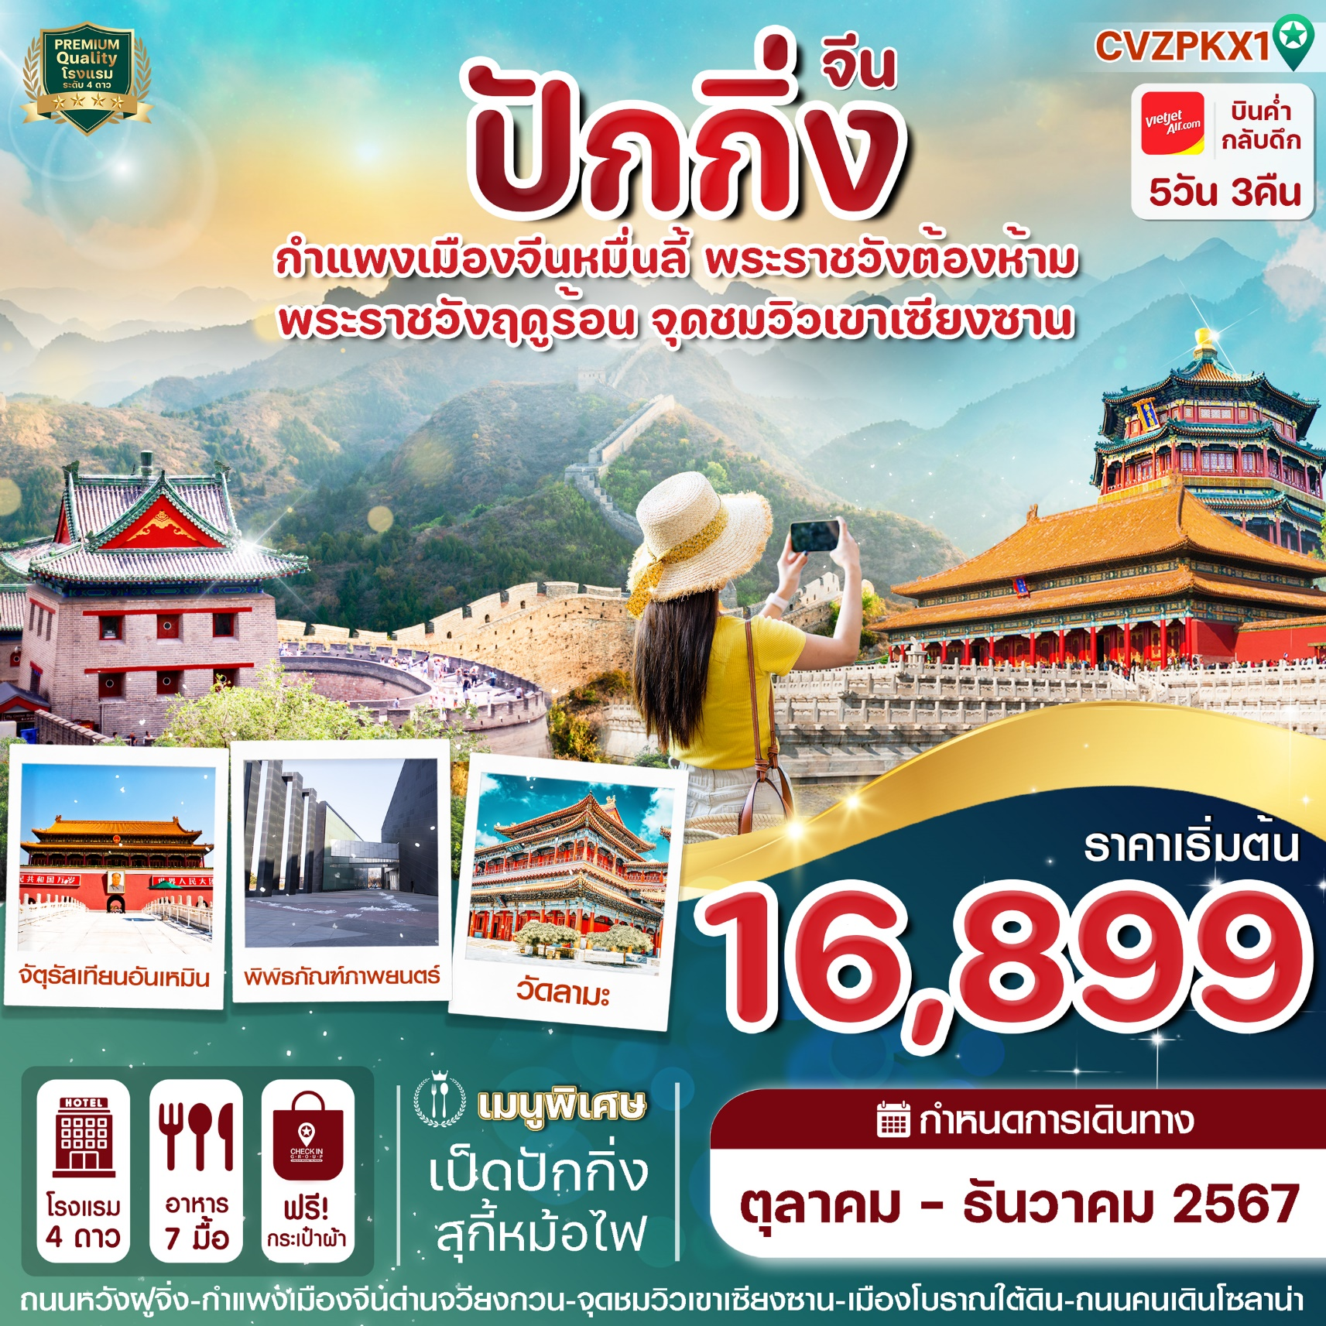**✅ กำแพงเมืองจีน 1 ใน 7 สิ่งมหัศจรรย์ของโลกยุคใหม่**

**✅ ชมพระราชวังต้องห้าม มรดกอันยิ่งใหญ่ของแดนมังกร**

**✅ พระราชวังฤดูร้อน หนึ่งในพระราชวังที่สวยที่สุดของจีน**

**✅ ชมวัดพุทธแบบทิเบต วัดลามะ**

**✅ ชมสวน อี้เหอหยวน ที่งดงาม ในฤดูใบไม้ร่วง**

**✅ เที่ยวเขาเซียงซาน ชมใบไม้เปลี่ยนสี**

**✅ แถมฟรีกระเป๋าผ้าท่านละ 1 ใบ**

**เดินทาง : ตุลาคม-ธันวาคม 2567**

|  |  |  |  |  |  |
| --- | --- | --- | --- | --- | --- |
| วันที่ | รายการท่องเที่ยว | รายละเอียดอาหาร (7 มื้อ) | | | โรงแรมที่พัก  ⭐ ⭐ ⭐ ⭐  หรือเทียบเท่า |
| **เช้า** | **เที่ยง** | **เย็น** |
| 1 | สุวรรณภูมิ-ปักกิ่ง-เข้าโรงแรมที่พัก  VZ3718 (BKK-PKX) 19.15-01.10+1 | - | - | ✈ | HOLIDAY INN EXPRESS HOTEL  ⭐ ⭐ ⭐ ⭐ |
| 2 | จัตุรัสเทียนอันเหมิน-พระราชวังกู้กง-ร้านไข่มุก-ถนนหวังฝูจิ่ง-เมืองโบราณใต้ดิน | 🍽 | 🍽  สุกี้  หม้อไฟ | x | HOLIDAY INN EXPRESS HOTEL  ⭐ ⭐ ⭐ ⭐ |
| 3 | ร้านบัวหิมะ-กำแพงเมืองจีน(ด่านจวียงกวน)-ร้านหมอนยางพารา-(ชมใบไม้เปลี่ยนสีสวนเซียงซาน ต.ค.-พ.ย.) (ธ.ค. เล่นสกี รวมค่าเข้า-ไม่รวมค่าเครื่องเล่นและอุปกรณ์) | 🍽 | 🍽  เป็ดปักกิ่ง | 🍽 | HOLIDAY INN EXPRESS HOTEL  ⭐ ⭐ ⭐ ⭐ |
| 4 | ร้านหยก-พระราชวังฤดูร้อน-พิพิธภัณฑ์ภาพยนตร์-วัดลามะ(Yonghe Temple)-ถนนคนเดินโซลาน่า (Solana Walking Street) | 🍽 | 🍽 | x |  |
| 5 | ออกเดินทางกลับสู่เมืองไทย  VZ3719 (PKX-BKK) 02.15-06.10 | ✈ | - | - |  |

|  |  |  |  |
| --- | --- | --- | --- |
| เส้นทางการบิน | เที่ยวบิน | เวลาออก-เวลาถึง | ระยะเวลาเดินทาง |
| สุวรรณภูมิ-ปักกิ่ง (BKK-PKX) | VZ3718 | 19.15-01.10+1 | 4 ชั่วโมง 45 นาที |
| ปักกิ่ง-สุวรรณภูมิ (PKX-BKK) | VZ3719 | 02.15-06.10 | 4 ชั่วโมง 55 นาที |
| กรณีลูกค้ามีซื้อตั๋วภายในประเทศ กรุณาสอบถามคอนเฟิร์มตารางการบินกับทางเจ้าหน้าที่อีกครั้ง  เที่ยวบิน, ราคาตั๋วและรายการอาจมีการเปลี่ยนแปลงได้ตามความเหมาะสม โดยมิต้องแจ้งให้ ทราบล่วงหน้า | | | |

|  |  |
| --- | --- |
| **วันแรก** | **สุวรรณภูมิ-ปักกิ่ง-เข้าโรงแรมที่พัก VZ3718 (BKK-PKX) 19.15-01.10+1** |

**16.00 น. คณะพร้อมกัน ณ สนามบินสุวรรณภูมิ ชั้น 4 เคาน์เตอร์ สายการบิน VIETJET** เจ้าหน้าที่ของบริษัทฯ คอยอำนวยความสะดวกให้แก่ท่านก่อนเดินทางขึ้นเครื่อง

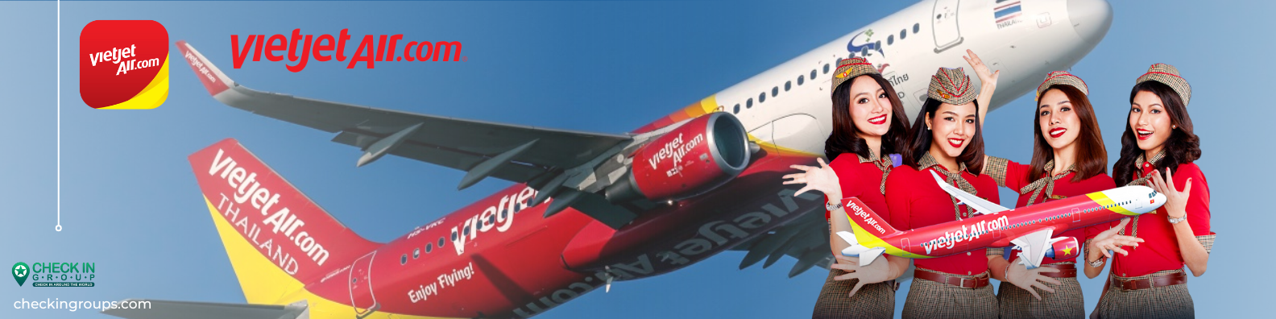**19.15 น. นำท่านเหินฟ้าสู่ เมืองปักกิ่ง โดยเที่ยวบินที่ VZ3718 ไม่รวมบริการอาหารบนเครื่อง**

|  |  |
| --- | --- |
| **วันที่สอง** | **จัตุรัสเทียนอันเหมิน-พระราชวังกู้กง-ร้านไข่มุก-ถนนหวังฝูจิ่ง-เมืองโบราณใต้ดิน** |

**01.10+1 น. เดินทางถึงท่าอากาศยานเมืองปักกิ่ง** หลังผ่านพิธีการตรวจคนเข้าเมืองเรียบร้อยแล้ว นำท่านเดินทางเข้าที่พัก

**🛏️นำท่านเข้าสู่ที่พัก HOLIDAY INN EXPRESS HOTEL⭐ ⭐ ⭐ ⭐ หรือเทียบเท่า**

**เช้า 🍽 รับประทานอาหารเช้า ณ ห้องอาหารของโรงแรมที่พัก (1)**

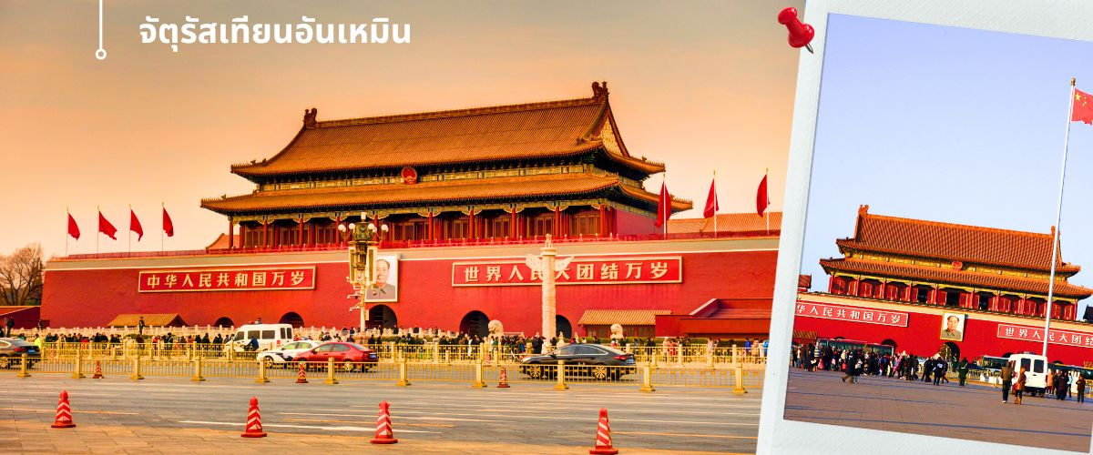นำท่านเดินทางสู่ จัตุรัสเทียนอันเหมิน ใจกลางกรุงปักกิ่ง สัญลักษณ์อันทรงพลังของประเทศจีน ก่อสร้างเมื่อปี ค.ศ.1651 เป็นศูนย์รวมประวัติศาสตร์ วัฒนธรรม และการเมืองที่สำคัญยิ่งแห่งหนึ่งของโลก ถูกสร้างขึ้นเพื่อเป็นศูนย์กลางอำนาจของจักรพรรดิ และเป็นประตูสู่พระราชวังต้องห้าม(Forbidden City) ซึ่งเป็นที่ประทับของจักรพรรดิ เหมาเจ๋อตง ประกาศก่อตั้งสาธารณรัฐประชาชนจีน ณ จัตุรัสแห่งนี้ ในปี ค.ศ.1949 ทำให้จัตุรัสเทียนอันเหมินกลายเป็นสัญลักษณ์ของการปฏิวัติคอมมิวนิสต์และการก่อตั้งประเทศจีนใหม่ นับว่าเป็น "จัตุรัสที่มีขนาดใหญ่ที่สุดในโลก" ความยาวทางทิศเหนือจรดใต้อยู่ที่ 880 เมตร ส่วนทิศตะวันออกจรดทิศตะวันตกอยู่ที่ 500 เมตร มีพื้นที่ทั้งหมดราว 440,000 ตารางเมตร สามารถจุคนได้ถึง 1 ล้านคน อาจเรียกได้ว่า ที่นี่เป็นมากกว่าสถานที่ท่องเที่ยว เสมือนเป็นประตูสู่การทำความเข้าใจประวัติศาสตร์ และวัฒนธรรมอันยิ่งใหญ่และยาวนานของประเทศจีน ภายในจัตุรัสเทียนอันเหมินทางตอนใต้ มีอนุสาวรีย์วีรชน เป็นเสาที่สร้างขึ้นจากหินอ่อนและหินแกรนิตประกอบกันราว 17,000 ชิ้น สูง 10 ชั้น หรือราว 38 เมตร ครอบคลุมพื้นที่ 3,000 ตารางเมตร สร้างขึ้นเพื่อเป็นอนุสรณ์สถานแห่งชาติของจีน อุทิศแด่ผู้คนที่พลีชีพในการต่อสู้ช่วงปฏิวัติ ช่วงศตวรรษที่ 19 และ 20 ด้านตะวันตกของจัตุรัส มีอาคาร "มหาศาลาประชาชน" มีพื้นที่ ในอาคาร 171,801 ตารางเมตร ยาว 336 เมตร กว้าง 206.5 เมตร จุดที่สูงที่สุดมีความสูง 46.5 สร้างขึ้นสำหรับใช้ในงานพิธีต่างๆ ของรัฐบาลและพรรคคอมมิวนิสต์จีน จุคนได้ราว 10,000 คน ที่นี่ยังเป็น "ที่พำนักสุดท้ายของประธานเหมาเจ๋อตง" มีการก่อสร้าง "อนุสรณ์สถานประธานเหมา" หรือคุ้นหูกันในชื่อว่า "สุสานของเหมา เจ๋อตง" บิดาผู้ก่อตั้งสาธารณรัฐประชาชนจีน และประธานพรรคคอมมิวนิสต์จีน สร้างขึ้นภายหลังจากการถึงแก่อสัญกรรมของประธานเหมา ได้ไม่นาน ซึ่งร่างของประธานเหมา ถูกเก็บรักษาเอาไว้อย่างดีในโรงแก้วกลางอาคาร มีการอารักขาอย่างเข้มงวดโดยกองเกีรติยศ ส่วนด้านหน้าของอนุสรณ์สถาน มีเสาธงที่ใช้ในพิธีสถาปนาสาธารณรัฐประชาชนจีน ความสูง 30 เมตร ตั้งอย่างโดดเด่น เพิ่มพลังความสง่างามให้แก่สถานที่แห่งนี้

นำท่านชมความยิ่งใหญ่และอลังการของ **พระราชวังกู้กง หรือ พระราชวังต้องห้าม** พระราชวังต้องห้ามตั้งอยู่ทางทิศเหนือของจัตุรัสเทียนอันเหมิน นักท่องเที่ยวสามารถเข้าเยี่ยมชมพระราชวังต้องห้ามได้ผ่านทางจตุรัสนี้ผ่านประตูเทียนอันเหมิน บริเวณรอบจัตุรัสเทียนอันเหมิน เรียกว่า "อาณาเขตหลวง" มีสถานที่สำคัญรายล้อมอยู่โดยรอบ เช่น มหาศาลาประชาคม ในอดีต พระราชวังแห่งนี้เป็นเขตหวงห้ามไม่ให้ประชาชนเข้า แม้แต่ข้าราชการชั้นสูงก็ยังต้องขออนุญาตเป็นกรณีพิเศษ จึงเป็นเหตุที่เรียกพระราชวังนี้ว่า "พระราชวังต้องห้าม" จักรพรรดิจะประทับอยู่ในพระราชวังแห่งนี้โดยกั้นพระองค์จากโลกภายนอก มีสนมกำนัล ขันที และข้าหลวงคอยรับใช้ คนเหล่านี้ต้องอาศัยอยู่ในนครต้องห้ามตลอดชีวิตเพื่อตอบสนองความสำราญของจักรพรรดิ ในพระราชวังต้องห้าม มีห้องเครื่องหรือแม่ครัวราว 6,000 คนคอยประกอบพระกระยาหาร มีสนมกำนัล 9,000 นาง และมีขันที 70,000 คน คอยดูแลแม้ว่าประเทศจีนจะไม่มีสถาบันพระมหากษัตริย์แล้ว พระราชวังต้องห้ามก็ยังคงเป็นสัญลักษณ์ของประเทศจีน ภาพประตูเทียนอันเหมินยังคงปรากฏอยู่ในตราประจำสาธารณรัฐประชาชนจีน นอกจากนี้ พระราชวังต้องห้ามยังเป็นสถานที่ท่องเที่ยวที่มีชื่อเสียงที่สุดแห่งหนึ่งของโลก ซึ่งไม่นานมานี้ทางรัฐบาลจีนได้มีนโยบายจำกัดปริมาณนักท่องเที่ยวเพื่ออนุรักษ์สภาพของอาคารและสวนหย่อมไว้ ยูเนสโกได้ประกาศให้พระราชวังต้องห้ามร่วมกับพระราชวังเฉิ่นหยาง เป็นหนึ่งในแหล่งมรดกโลก ในนาม พระราชวังหลวงแห่งราชวงศ์หมิงและราชวงศ์ชิงในปักกิ่งและเฉิ่นหยาง เมื่อ ค.ศ. 1987 **จากนั้นแวะชมสินค้าร้านไข่มุก (ร้านรัฐบาลจีน)**

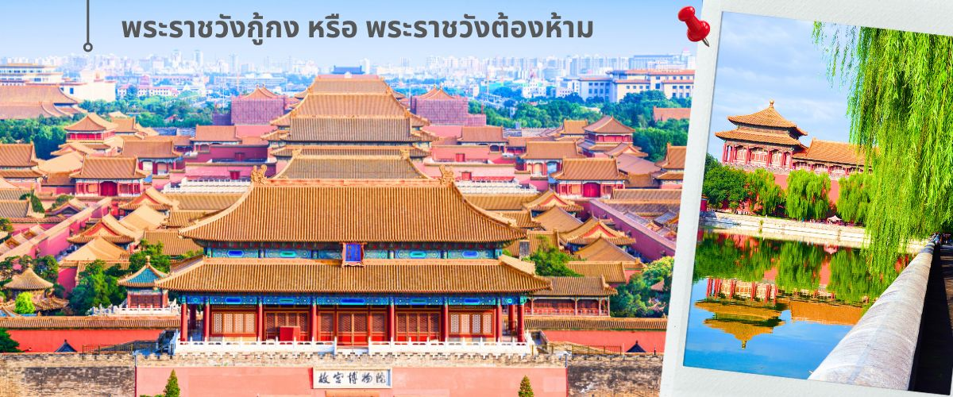**เที่ยง 🍽 รับประทานอาหารกลางวัน ณ ภัตตาคาร (2) เมนูพิเศษ สุกี้หม้อไฟ**

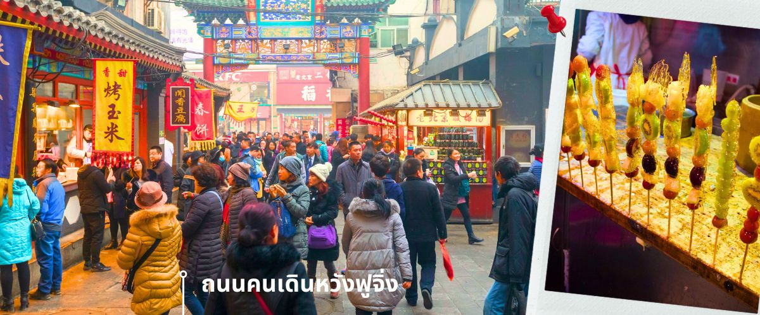นำท่านเดินทางไปยัง **ถนนหวังฝูจิ่ง** เป็นสถานที่จัดกิจกรรมเชิงพาณิชย์ในกรุงปักกิ่งมานานหลายศตวรรษ ปัจจุบันเป็นที่นิยมอย่างมากในหมู่นักช้อปและนักท่องเที่ยวที่แห่กันมาที่นี่เพื่อค้นหาสินค้าราคาถูกและเสื้อผ้าที่มีเอกลักษณ์เฉพาะตัว ถนนสายหลักเชิงพาณิชย์อันพลุกพล่านแห่งนี้มีม้านั่ง บาร์ ร้านอาหาร และคาเฟ่ ซึ่งทุกแห่งมีจุดแวะพักผ่อนมากมาย

จากนั้นนำท่านสู่ **เมืองโบราณใต้ดิน ตี้เซี่ยเฉิง** เดิมเป็นหลุมหลบภัยทางอากาศ ถูกสร้างขึ้นเมื่อปี 1969 ตามคำสั่งของประธานเหมา หรือเหมาเจ๋อตง อดีตผู้นำที่ยิ่งใหญ่ของจีน ในยุคของสงครามเย็นระหว่างจีนและอดีตสหภาพโซเวียต โดยใช้แรงงานคนหลายหมื่นคนมีทั้งชาวบ้าน และนักเรียน นักศึกษาในการขุด โดยไม่มีเครื่องจักรช่วยเลย ซึ่งแสดงเป็นภาพให้เห็นที่ผนังอุโมงค์ ใช้เวลานานถึง 10 ปีจึงสร้างเสร็จ ความยาวของอุโมงค์แห่งนี้มากกว่า 30 กิโลเมตร กินเนื้อที่ราว 85 ตารางกิโลเมตร ลึก 8-18 เมตรจากพื้นดิน ภายในสูงราว 3 เมตร ปัจจุบัน เมืองใต้ดินได้ฟื้นคืนชีพอีกครั้งในบางส่วน เพื่อวัตถุประสงค์ด้านการท่องเที่ยว เมื่อปี 1980 ซึ่งดึงดูดนักท่องเที่ยวได้อย่างมาก โดยใช้พื้นที่ส่วนหนึ่งเปิดเป็นร้านขายงานฝีมือ เครื่องเขียนจีน เช่น พู่กัน แท่นหมึก เครื่องประดับหยก ไข่มุก ภาพลายมือของบุคคลมีชื่อเสียง ยาจีน และงานหัตถกรรมต่างๆ ทั้งยังให้บริการปรึกษาแพทย์แผนจีน อีกด้วย

**ค่ำ อิสระอาหารค่ำ เพื่อสะดวกในการเที่ยวชม**

**🛏️นำท่านเข้าสู่ที่พัก HOLIDAY INN EXPRESS HOTEL⭐ ⭐ ⭐ ⭐ หรือเทียบเท่า**

|  |  |
| --- | --- |
| **วันที่สาม** | **ร้านบัวหิมะ-กำแพงเมืองจีน(ด่านจวียงกวน)-ร้านหมอนยางพารา-(เดือน ต.ค.-พ.ย. ชมใบไม้เปลี่ยนสีที่เซียงซาน) (เดือน ธ.ค.-ม.ค. เล่นสกี รวมค่าเข้า-ไม่รวมค่าเครื่องเล่นและอุปกรณ์)** |

**เช้า 🍽 รับประทานอาหารเช้า ณ ห้องอาหารของโรงแรมที่พัก (3)**

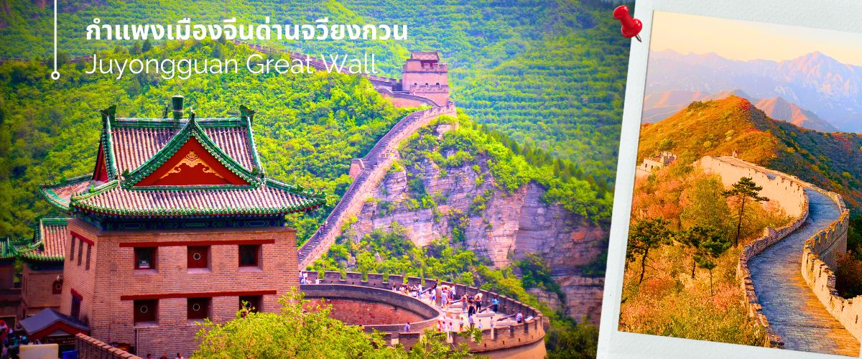**แวะชมสินค้าร้านบัวหิมะ** **(ร้านรัฐบาลจีน)** จากนั้นนำท่านเดินทางชมความยิ่งใหญ่ของ **กำแพงเมืองจีนด่านจวียงกวน (Juyongguan Great Wall)** หรือที่รู้จักกันในชื่อ ป้อมจวีหยง เป็นด่านที่ใกล้กับใจกลางกรุงปักกิ่งมากที่สุด ราว 50 กิโลเมตร เท่านั้น นับเป็นหนึ่งในด่านสำคัญและเป็นสัญลักษณ์ของกำแพงเมืองจีน มีความยาวราว 4 กิโลเมตร ตั้งอยู่ทางทิศตะวันตกเฉียงเหนือของกรุงปักกิ่ง สร้างขึ้นในสมัย จิ๋นซีฮ่องเต้ กำแพงนี้ตั้งอยู่ในหุบเขา Guangou ทำให้มีข้อได้เปรียบโดยธรรมชาติคือสามารถ "ยึดครองได้ง่าย แต่โจมตีได้ยาก" ถือว่าเป็นหนึ่งในจุดเริ่มต้นของกำแพงเมืองจีนในภาคเหนือ ซึ่งสร้างขึ้นเพื่อป้องกันกรุงปักกิ่งการรุกรานจากชนเผ่าเร่ร่อน ด่านจวีหยงกวนมีสถาปัตยกรรมที่สวยงามของศิลปะจีน จากยอดด่าน สามารถมองเห็นทิวทัศน์ที่สวยงามของเทือกเขาและธรรมชาติโดยรอบ นับว่าเป็น 1 ใน 8 จุดชมวิวที่มีชื่อเสียงของปักกิ่งมาตั้งแต่สมัยราชวงศ์จิ้น **จากนั้นนำท่านแวะชมสินค้าร้านหมอนยางพารา**

**เที่ยง 🍽 รับประทานอาหารกลางวัน ณ ภัตตาคาร (4) เมนูพิเศษ เป็ดปักกิ่ง**

**(ระหว่างเดือน ตุลาคม-พฤศจิกายน ของทุกปี)** นำท่านชม **ใบไม้เปลี่ยนสีที่เซียงซาน จุดชมวิวเขาเซียงซาน(Xiangshan Park)** หรือเรียกกันในภาษาอังกฤษว่า Fragrant Hills Park สถานที่ท่องเที่ยวสวยงามในระดับ 4A ตั้งอยู่ในเขตชานเมืองทางตะวันตกของปักกิ่ง เป็น 1 ใน 4 จุดสำหรับชมใบเมเปิ้ลเปลี่ยนสี ใบไม้สีแดงของเซียงซานมีชื่อเสียงทั้งในและต่างประเทศ ในปี 1986 ได้รับการจัดอันดับให้เป็นหนึ่งใน "จุดท่องเที่ยว 16 แห่ง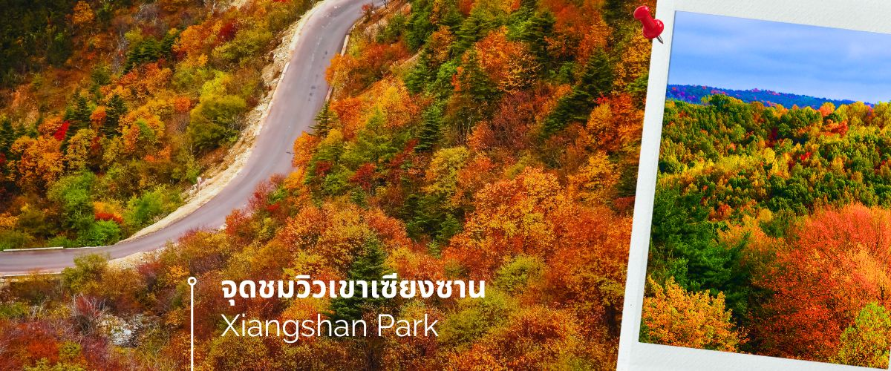ใหม่ของปักกิ่ง" เดิมรู้จักกันในชื่อสวน Jingyi หรือ "Jingyiyuan" ครอบคลุมพื้นที่ราว 1,175 ไร่ เซียงซาน

มีประวัติศาสตร์อันยาวนานกว่า 900 ปี ตั้งแต่สมัยราชวงศ์หยวน หมิง และชิง เคยเป็นที่พักผ่อนตากอากาศของจักรพรรดิและขุนนางชั้นสูง มีต้นไม้โบราณและต้นไม้ที่มีชื่อเสียงมากกว่า 5,800 ต้น คิดเป็นหนึ่งในสี่ของพื้นที่เขตเมืองของปักกิ่ง เซียงซาน เป็นสวนสาธารณะตั้งอยู่ในเขตชานเมืองที่เป็นภูเขาและเนินเขาลาดชัน มีพืชพันธุ์หลากหลาย ที่ผู้คนทั่วไปเข้าชมได้ เสน่ห์อันงดงามด้วยภูเขาที่ปกคลุมไปด้วยต้นไม้สีเขียวชอุ่ม ทะเลสาบใสสะอาด และสวนดอกไม้หลากสีสัน ทำให้เป็นสถานที่ที่เหมาะสำหรับการพักผ่อนหย่อนใจและสูดอากาศบริสุทธิ์ ไฮไลท์คือช่วง ฤดูใบไม้ร่วง เป็นช่วงที่สวยงามที่สุดของสวนแห่งนี้ เพราะใบไม้ของต้นไม้ โดยเฉพาะต้นเมเปิ้ลและต้นหวงหลู จะถูกเนรมิตให้กลายเป็นสีเหลือง สีแดง และสีส้ม สร้างบรรยากาศที่โรแมนติกเป็นอย่างมาก

**(เดือน ธ.ค.-ม.ค. เล่นสกี รวมค่าเข้า-ไม่รวมค่าเครื่องเล่นและอุปกรณ์)**

นำท่านเดินทางสู่ **ลานสกี ที่ตั้งอยู่ใกล้กับกรุงปักกิ่ง** สัมผัสความหนาวติดลบ ท่ามกลางหิมะสีขาว เพลิดเพลินไปกับกิจกรรมต่างๆ เช่น การเล่นสกี การเล่นกระดานเลื่อน เป็นต้น โดยในส่วนกิจกรรมเล่นสกีนั้นมีให้เลือกทั้งหมด 3 ระดับ ตามเนินลาดชัน สำหรับผู้เล่นระดับเบื้องต้น ระดับกลาง และระดับผู้ที่เชี่ยวชาญ นอกจากนี้ยังสามารถถ่ายภาพเก็บบรรยากาศสวยๆ ท่ามกลางความหนาวกันได้อีกด้วย

**ค่ำ 🍽 รับประทานอาหารค่ำ ณ ภัตตาคาร (5)**

**🛏️นำท่านเข้าสู่ที่พัก HOLIDAY INN EXPRESS HOTEL⭐ ⭐ ⭐ ⭐ หรือเทียบเท่า**

|  |  |
| --- | --- |
| **วันที่สี่** | **ร้านหยก-พระราชวังฤดูร้อน-พิพิธภัณฑ์ภาพยนตร์-วัดลามะ(Yonghe Temple)-ถนนคนเดินโซลาน่า (Solana Walking Street)** |

**เช้า 🍽 รับประทานอาหารเช้า ณ ห้องอาหารของโรงแรมที่พัก (6)**

**นำท่านเลือกชมและเลือกซื้อสินค้าร้านหยก** จากนั้นชมความสวยงามของ **พระราชวังฤดูร้อน(Yiheyuan or Summer Palace) หรือ อี้เหอหยวน** ในอดีตคือวังหลวงและสวนดอกไม้ของพระเจ้ากุบไลข่าน เป็นหนึ่งในสัญลักษณ์สำคัญของประเทศจีน และได้รับการขึ้นทะเบียนเป็นมรดกโลกที่สะท้อนให้เห็นถึงความยิ่งใหญ่ของราชวงศ์ชิง ที่นี่เต็มไปด้วยความงดงามของสถาปัตยกรรมและภูมิทัศน์อันเป็นเอกลักษณ์ ประกอบด้วยพระตำหนักบนเนินเขาสูง 60 เมตร ทะเลสาบคุนหมิง ที่ขุดขึ้นเองจากแรงงานคนที่สวยงามระยิบตา และสวนสีเขียว ครอบคลุมพื้นที่ราว 3 ตารางกิโลเมตร โดย 3 ใน 4 ของพื้นที่ทั้งหมดเป็นน้ำ สถาปัตยกรรมแต่ละส่วนของพระราชวังแห่งนี้ ล้วนมีความหมายและสัญลักษณ์ที่ซ่อนอยู่ เช่น สะพานยาว 17 ช่อง ซึ่งเป็นสัญลักษณ์ของ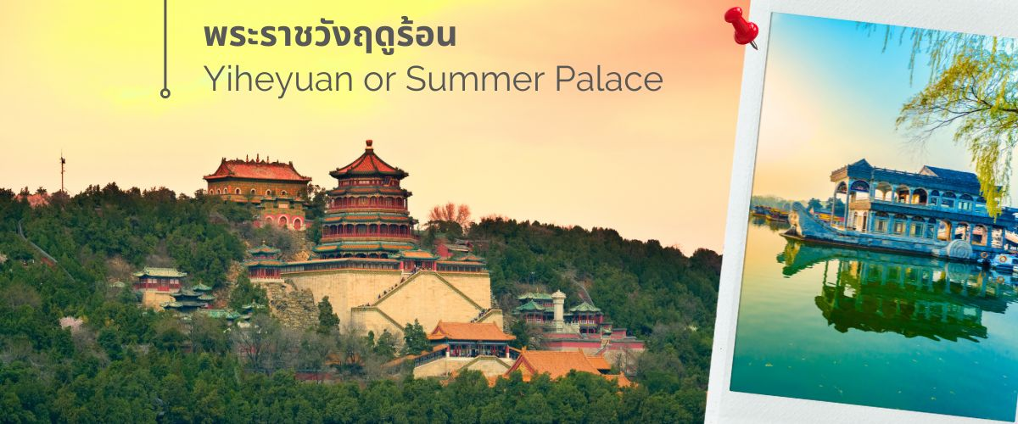จักรพรรดิและอำนาจ เจดีย์ทรง 8 เหลี่ยม พระตำหนักที่ยิ่งใหญ่ไม่น้อยไปกว่าพระราชวังต้องห้าม เป็นต้น

**เที่ยง 🍽 รับประทานอาหารกลางวัน ณ ภัตตาคาร (7)**

จากนั้นชม **พิพิธภัณฑ์ภาพยนตร์(China National Film Museum)** ตั้งอยู่ในกรุงปักกิ่ง เป็นพิพิธภัณฑ์ที่มีขนาดใหญ่ที่สุดในประเทศจีน ออกแบบโดยสถาปนิกชื่อดังชาวจีน โดยได้รับแรงบันดาลใจมาจากฟิล์มภาพยนตร์และกล้องถ่ายภาพ ทำให้ตัวอาคารมีรูปทรงที่โดดเด่นและทันสมัย ก่อตั้งขึ้นเมื่อปี ค.ศ. 2005 โดยมีวัตถุประสงค์เพื่ออนุรักษ์และเผยแพร่ประวัติศาสตร์ของภาพยนตร์จีน รวมถึงส่งเสริมการศึกษาและวิจัยเกี่ยวกับภาพยนตร์

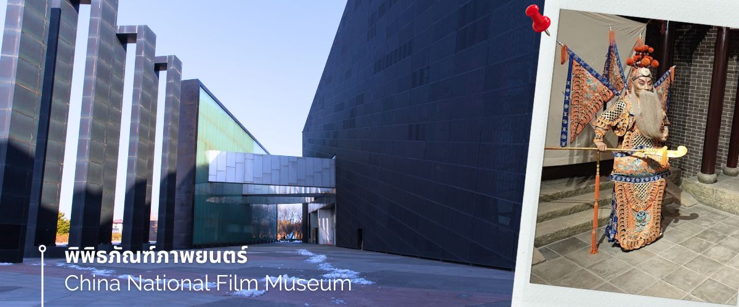มีห้องจัดแสดงทั้งหมด 48 ห้อง ที่นี่รวบรวมภาพยนตร์เก่าตั้งแต่ยุคแรก เครื่องมือในการสร้างภาพยนตร์ ตลอดจนเรื่องราวเบื้องหลังการสร้างภาพยนตร์ที่สำคัญของจีนไว้มากมาย โดยเฉพาะของสะสมโบราณมากกว่า 1 ล้านชิ้น

จากนั้นนำท่านชม **วัดลามะ(Yonghe Temple) หรือ วัดยงเหอ** เป็นวัดพุทธแบบทิเบตที่ใหญ่ที่สุดแห่งหนึ่งในประเทศจีน มีประวัติศาสตร์อันยาวนาน ตั้งอยู่ใจกลางกรุงปักกิ่ง เนื้อที่กว่า 6 หมื่นตารางเมตร โดดเด่นด้วยสถาปัตยกรรมที่งดงาม วิจิตรบรรจง สร้างขึ้นในสมัยราชวงศ์ชิง เมื่อปี ค.ศ. 1744 เดิมทีเป็นพระราชวังขององค์ชายสี่ บางครั้งจึงเป็นที่รู้จักในชื่อว่า วัดองค์ชายสี่ ต่อมาได้ปรับเปลี่ยนเป็นวัดพุทธแบบทิเบต โดยได้รับอิทธิพลจากศาสนาพุทธนิกายนิกายเกลุกปา ซึ่งเป็นนิกายที่สำคัญในทิเบต ที่นี่ไม่เพียงแต่เป็นสถานที่สำคัญทางศาสนา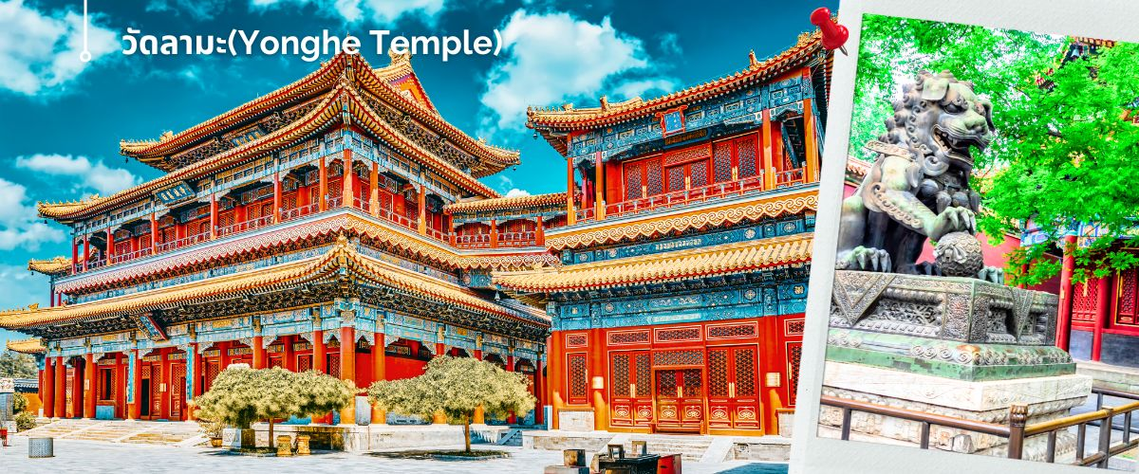เท่านั้น แต่ยังเป็นสัญลักษณ์ของการผสมผสานวัฒนธรรมจีนและทิเบตได้อย่างลงตัว

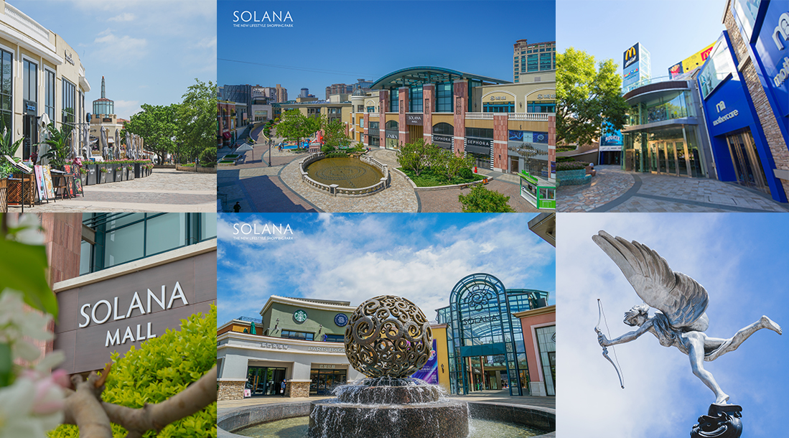จากนั้นให้ท่านเพลิดเพลินไปกับแหล่งรวมศูนย์การค้า **ถนนคนเดินโซลาน่า (Solana Walking Street)** ที่มีชื่อเสียงของกรุงปักกิ่ง เต็มไปด้วยร้านรวงมากมาย โดยเฉพาะร้านของกินเมนูเด็ด อีกทั้งร้านค้าหลายร้อยร้านจำหน่ายสินค้าแบรนด์ดัง มีโรงภาพยนตร์ หอศิลป์ และงานแสดงกิจกรรมต่างๆ ที่เกิดขึ้นเป็นประจำทำให้ที่นี่กลายเป็นสถานที่ท่องเที่ยวยอดนิยม

**ค่ำ อิสระอาหารค่ำ เพื่อสะดวกในการเที่ยวชม**

**ได้เวลาอันสมควรนำท่านเดินทางสู่สนามบินปักกิ่งเพื่อเตรียมตัวออกเดินทางกลับสู่ประเทศไทย**

|  |  |
| --- | --- |
| **วันที่ห้า** | **ออกเดินทางกลับสู่เมืองไทย VZ3719 (PKX-BKK) 02.15-06.10** |

**02.15 น. เดินทางกลับกรุงเทพฯ โดยสายการบิน สายการบิน VIETJET เที่ยวบินที่ VZ3719**

**06.10 น. เดินทางถึง สนามบินสุวรรณภูมิ โดยสวัสดิภาพ**

|  |  |  |
| --- | --- | --- |
| อัตราค่าบริการ | | |
| วันเดินทาง | **ผู้ใหญ่พัก 2-3 ท่าน**  **(ไม่มีราคาเด็ก)** | **พักเดี่ยวจ่ายเพิ่ม** |
| ตุลาคม 2567 | | |
| 18-22 ตุลาคม 67 | **16,899 บาท** | **4,500 บาท** |
| 24-28 ตุลาคม 67 | **17,899 บาท** | **4,500 บาท** |
| พฤศจิกายน 2567 | | |
| 13-17 พฤศจิกายน 67 | **17,899 บาท** | **4,500 บาท** |
| 27 พฤศจิกายน – 01 ธันวาคม 67 | **17,899 บาท** | **4,500 บาท** |
| ธันวาคม 2567 | | |
| 11-15 ธันวาคม 67 | **18,899 บาท** | **4,500 บาท** |
| 18-22 ธันวาคม 67 | **17,899 บาท** | **4,500 บาท** |
| 26-30 ธันวาคม 67 | **18,899 บาท** | **4,500 บาท** |
| 30 ธันวาคม – 03 มกราคม 2568 | **19,899 บาท** | **4,500 บาท** |
| ราคาเด็กทารก (อายุไม่เกิน 2 ปี) INFANT : 6,000 บาท | | |



